



MARKETING LIQUIDO S.A.
Análisis de Vulnerabilidades

Informe Técnico
13/01/2026

Tabla de Contenidos
Objetivos 3
Alcance 3
Resumen de Hallazgos 4
Hallazgos 5
Detalle de Hallazgos 6
#1 Firewall Detected 6
#2 Open TCP Services List 7
Conclusiones 8
Recomendaciones Generales 9
Actividades Realizadas 10
Anexo 1: Metodología 11
Anexo 2: Herramientas 12
Anexo 3: Clasificación del Riesgo 13

Objetivos
El objetivo del proyecto consiste en el descubrimiento y posterior ejecución de un Análisis de Vulnerabilidades sobre la infraestructura de MARKETING LIQUIDO S.A. especificada en el alcance, con la finalidad de identificar debilidades y proponer las recomendaciones de remediación
Las actividades fueron realizadas entre el 26/12/2025 y el 05/01/2026.

Alcance
Las siguientes direcciones IP y/o URLs fueron suministradas para realizar una evaluación del tipo Análisis de Vulnerabilidades.

181.30.12.37

Resumen de Hallazgos
Durante el proceso de evaluación no se identificaron vulnerabilidades con impacto en el servicio. Se emplearon herramientas automatizadas de análisis, complementadas con técnicas manuales de validación, sin detectar servicios expuestos que presentaran vectores de ataque explotables. Este resultado sugiere la existencia de mecanismos de defensa perimetral activos y configuraciones seguras en los servicios analizados. Por lo tanto, los hallazgos documentados en este informe son de carácter informativo y se enfocan en describir los servicios detectados y su exposición, con el objetivo de aportar visibilidad para futuras revisiones de seguridad.
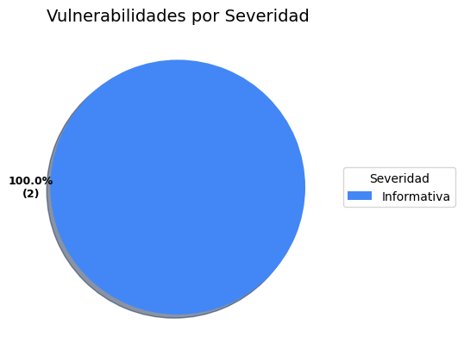
En el siguiente gráfico se pueden observar los activos afectados que cuentan con mayor cantidad de vulnerabilidades detectadas.
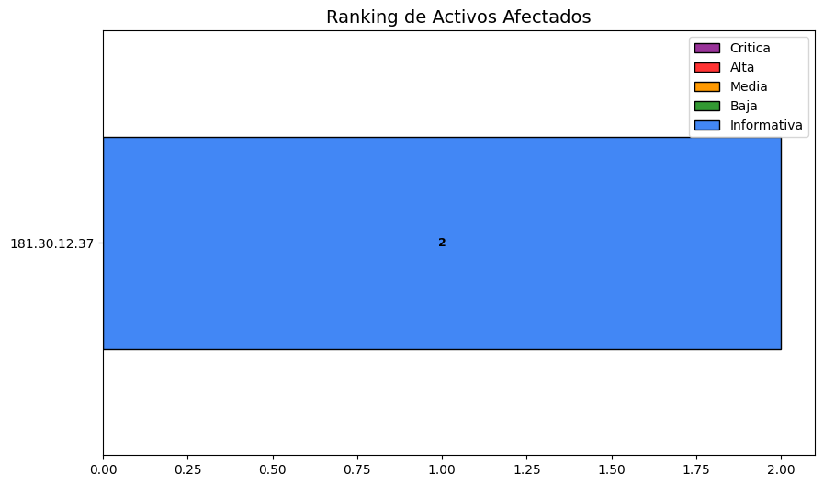

Hallazgos
En el siguiente listado se pueden visualizar las vulnerabilidades detectadas en el presente análisis clasificadas por Severidad.
#ID | Nombre | Severidad | Hosts Afectados
#1 | Firewall Detected | Informativa | 1
#2 | Open TCP Services List | Informativa | 1

Detalle de Hallazgos

#1 Firewall Detected
Severidad: Informativa
CVSS: 0.0
Ocurrencias: 1

Recursos Afectados
181.30.12.37

Descripción
Se identificó la presencia de un dispositivo de filtrado de paquetes (firewall) que afecta el comportamiento de los paquetes enviados a ciertos puertos o protocolos. Esto se evidenció por la falta de respuesta o por respuestas inconsistentes en comparación con puertos cerrados convencionales, lo que permite inferir que un sistema de seguridad está procesando o bloqueando activamente el tráfico.

Impacto
Aunque es una medida defensiva, su detección permite inferir la existencia de políticas de filtrado y facilita el reconocimiento de red por parte de un atacante.

Solución
Configurar el firewall para no distinguir entre puertos cerrados y filtrados (usar DROP en lugar de REJECT), y aplicar políticas de mínimo privilegio sobre los puertos expuestos.

Evidencias
Recurso: 181.30.12.37
Listed below are the ports filtered by the firewall.
No response has been received when any of these ports are probed.
1-553,555-6128,6130-7999,8001-65535

#2 Open TCP Services List
Severidad: Informativa
CVSS: 0.0
Ocurrencias: 1

Recursos Afectados
181.30.12.37

Descripción
Se identificaron servicios accesibles mediante conexiones TCP en el perímetro de red, visibles durante el reconocimiento activo. La sección de Resultados muestra el número de puerto (Port), el servicio predeterminado que escucha en el puerto (IANA Assigned Ports/Services), la descripción del servicio (Descripción) y el servicio que el escáner detectó mediante el descubrimiento del servicio (Service Detected).

Impacto
La exposición de servicios TCP permite a un atacante ampliar la superficie de ataque y buscar vulnerabilidades asociadas a cada servicio detectado.

Solución
Limitar la exposición solo a los servicios necesarios, aplicar hardening y monitoreo sobre los puertos abiertos, y cerrar aquellos que no estén en uso.

Evidencias
Recurso: 181.30.12.37
Port IANA Assigned Ports/Services Description Service Detected OS On Redirected Port
554 rtsp Real Time Stream Control Protocol rtsp
8000 irdmi iRDMI unknown

Conclusiones
En base a las vulnerabilidades detectadas y el análisis de las mismas, se puede determinar el siguiente nivel de severidad general, dada la existencia de 2 vulnerabilidades con dicha severidad.
Nivel de Severidad | Informativa
A continuación se ofrece un listado de acciones recomendadas para mejorar la postura de seguridad del sistema y reducir los riesgos de explotación:
Acciones Recomendadas
Priorizar la remediación según la clasificación de riesgo.
Desarrollar un plan de acción para implementar la recomendación o remediación.
Realizar un análisis de la causa raíz.
Realizar entrenamiento de concientización.
Realizar el manejo de excepciones y la aceptación de riesgos para las vulnerabilidades que no se pueden remediar.
Volver a realizar el análisis de vulnerabilidades para identificar si las soluciones aplicadas son eficaces para remediar las vulnerabilidades expuestas.
Tener en cuenta las soluciones y referencias recomendadas en cada vulnerabilidad expuesta en este informe.
En base a los resultados obtenidos durante el análisis, se ofrecen las siguientes sugerencias de remediación para abordar y mitigar las vulnerabilidades identificadas:
Sugerencia de Remediación | Vulnerabilidad Abordada
Revisar la configuración del firewall aplicando el principio de mínimo privilegio, unificando respuestas a puertos no autorizados y complementando con monitoreo y registros de intentos de escaneo. | #1 Firewall Detected
Restringir la exposición de puertos a los estrictamente necesarios, asegurando que los servicios asociados estén actualizados, correctamente configurados y monitoreados frente a accesos no autorizados. | #2 Open TCP Services List

Recomendaciones Generales
Más allá de los hallazgos obtenidos a través del análisis realizado, resulta crucial establecer un enfoque holístico y multicapa en ciberseguridad. Las recomendaciones que proponemos buscan reforzar su infraestructura de TI y promover una cultura de seguridad resiliente, alineada con las tendencias y prácticas avanzadas del sector, adaptándose así a las dinámicas de un panorama digital que no cesa de cambiar. Recomendamos:
- Visibilidad, detección y respuesta : La habilidad para detectar y responder con celeridad a los incidentes de seguridad es fundamental. Contar con un servicio de SOC asegura que esté siempre un paso adelante de los riesgos potenciales.
- Fortalecimiento de la Infraestructura de Red : Los puntos débiles identificados en su red pueden fortalecerse de manera significativa a través de Firewalls de última generación y soluciones de seguridad para endpoints. Estas tecnologías son cruciales para una defensa perimetral robusta y ofrecen una protección proactiva contra una variedad de amenazas.
- Capacitación y Conciencia de Seguridad : Fomentar la conciencia sobre seguridad entre el personal es esencial, ya que los usuarios informados son la primera línea de defensa. Los programas de formación pueden disminuir de manera significativa el riesgo de brechas de seguridad al educar a los usuarios sobre las mejores prácticas y políticas de seguridad.
- Análisis Continuo de Vulnerabilidades : Es vital realizar análisis de vulnerabilidades y pruebas de penetración de forma regular para identificar y mitigar proactivamente las nuevas vulnerabilidades. Esta práctica garantiza la solidez y la adaptabilidad de su infraestructura frente a las amenazas emergentes.
- Evaluaciones regulares : Es vital realizar evaluaciones regulares, mantener la seguridad operativa de las plataformas y hardening de los firewalls para protección contra intrusiones. El cumplimiento de los estándares de seguridad es esencial, al igual que revisar los controles de seguridad IT y practicar una gobernanza y gestión de riesgos efectivas. Además, planes de crisis preparados son clave para una respuesta ágil y minimizar impactos en el negocio. Finalmente, tener planes de gestión de crisis bien desarrollados y probados asegura una respuesta rápida y eficaz ante incidentes imprevistos, mitigando los daños y preservando la continuidad del negocio.
Estas recomendaciones están pensadas para ser integradas dentro de un enfoque estratégico de seguridad, garantizando que no solo se atiendan los puntos débiles actuales, sino que también se establezca una base sólida para la seguridad futura. Nuestro equipo de expertos en ciberseguridad está listo para asesorar y apoyar la implementación de estas soluciones, asegurando que su empresa se mantenga a la vanguardia en protección y cumplimiento.
En Personal Tech, entendemos los desafíos intrincados de la ciberseguridad y estamos equipados para apoyar su empresa en cada paso del camino. Con nuestro portafolio integral y un equipo de profesionales experimentados, nos dedicamos a ayudarlo a alcanzar y mantener una postura de seguridad que no solo responda a las amenazas actuales, sino que también se anticipe y adapte a los riesgos del mañana.

Actividades Realizadas
Las actividades que se realizaron para el presente análisis se separaron en las etapas descriptas a continuación:

Etapa 1: Reconocimiento y Enumeración
En esta etapa se recopiló información sobre los activos informados en el alcance, incluyendo la identificación de rangos de IP, dominios, servidores, y cualquier información pública disponible. La enumeración implica descubrir y mapear activos, servicios y aplicaciones en la red para determinar la superficie de ataque.

Etapa 2: Detección de Vulnerabilidades
Se utilizaron herramientas automatizadas para identificar y evaluar vulnerabilidades en los sistemas auditados. Este proceso puede incluir análisis de código, escaneo de vulnerabilidades, y evaluación de configuraciones de seguridad. El objetivo es identificar debilidades que podrían ser explotadas por un atacante.
A continuación se listan algunos de los elementos buscados, sin ser el presente un listado exhaustivo:
- Detección de vulnerabilidades conocidas asociadas a la versión de software de los servicios instalados.
- Verificación de vulnerabilidades conocidas sobre el sistema operativo de base instalado.
- Detección de falta de actualizaciones (parches).
- Detección de errores de configuración o configuraciones predeterminadas.
- Utilización de algoritmos de cifrado inseguros, o ausencia de cifrado.
- Exposición de información.
- Tratamiento incorrecto de entradas manipuladas por el usuario (XSS, Inyección de comandos o código, etc)
- Detección de falencias en el proceso de autenticación.
- Errores en manejo de sesiones de usuario.
- Posibilidad de generar ataques de fuerza bruta.
- Credenciales predeterminadas o conocidas.

Etapa 3: Análisis de Resultados
Se realizó un análisis detallado de las vulnerabilidades detectadas con verificaciones manuales, a fin de eliminar los “falsos positivos”, corroborar las detecciones y obtener la evidencia necesaria.

Etapa 4: Informes
Una vez finalizadas las etapas de análisis, se generó un informe ejecutivo con un resumen gerencial de los hallazgos y equipos detectados, junto a un informe técnico donde se describen las vulnerabilidades, destacando el impacto que estas pudieran tener en la seguridad, las recomendaciones de solución correspondientes, evidencia de las mismas y toda información asociada necesaria para su identificación y corrección.

Anexo 1: Metodología
El enfoque utilizado se basa en el Manual de Metodología de Pruebas de Seguridad de Código Abierto (OSSTMM), e incluye una combinación de pruebas automatizadas (cuando es posible) y de inspección manual (cuando sea necesario) de los servicios expuestos. El OSSTMM es un estándar ampliamente reconocido y utilizado en la industria de la seguridad informática. Fue desarrollado y publicado inicialmente por el ISECOM (Institute for Security and Open Methodologies) en el año 2001. Proporciona un marco completo y estructurado para llevar a cabo pruebas de penetración y evaluación de la seguridad en sistemas, redes y aplicaciones.
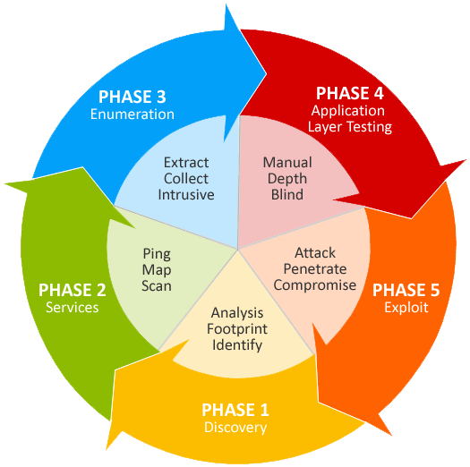
OSSTMM proporciona una serie de escenarios de prueba, técnicas y herramientas para realizar evaluaciones exhaustivas de seguridad. Está diseñado para ser utilizado por profesionales de la seguridad, equipos de pruebas de penetración y auditores de seguridad para identificar vulnerabilidades, evaluar la efectividad de las políticas de seguridad y proporcionar recomendaciones para fortalecer la infraestructura de una organización. Gracias a su enfoque cuantitativo y en detalle, el OSSTMM ha sido adoptado por muchas empresas y organizaciones como una metodología confiable para mejorar la seguridad informática y proteger los activos críticos.
Si bien se trata de un proceso mayoritariamente manual, durante el análisis se utilizaron una serie de herramientas automatizadas que permitieron disminuir los tiempos necesarios para la finalización de las tareas, como así también permitieron la manipulación del tráfico enviado a los servicios analizados.

Anexo 2: Herramientas
Durante el presente análisis se utilizó un amplio conjunto de herramientas especializadas que nos permiten evaluar la seguridad de sistemas y redes. Se presenta un listado no exhaustivo de las mismas:
- Qualys: Scanner de vulnerabilidades utilizado para la detección de parches faltantes, errores de configuración y configuraciones por defecto en el sistema operativo y servicios que corren en los servidores analizados. Posee más de 55.000 plugins que detectan cada uno una vulnerabilidad en particular.
- Tenable Web App Scanning: plataforma de pruebas de seguridad de aplicaciones dinámicas (DAST). Rastrea una aplicación web en ejecución a fin de crear un mapa del sitio para luego identificar cualquier vulnerabilidad en la aplicación o vulnerabilidades conocidas en los componentes de terceros.
- Burp Suite: Suite de herramientas para pruebas de seguridad de aplicaciones web, incluyendo escaneo de vulnerabilidades y manipulación de solicitudes y respuestas.
- Metasploit: Framework para pruebas de penetración que proporciona módulos de explotación y post-explotación para diversas vulnerabilidades.
- SQLMap: Herramienta para explotar y detectar vulnerabilidades de inyección SQL en aplicaciones web y bases de datos.
- Nmap: Herramienta de escaneo de red utilizada para descubrir hosts y servicios, así como para evaluar la seguridad y configuración de los dispositivos conectados.
- ZAP Proxy: Software de código abierto desarrollado por el proyecto OWASP, diseñado para realizar pruebas de penetración y análisis exhaustivo de vulnerabilidades en aplicaciones web.
- Programas internos: Scripts desarrollados por el área de Ethical Hacking para efectuar el análisis de determinadas configuraciones y confirmar vulnerabilidades encontradas.

Anexo 3: Clasificación del Riesgo
La evaluación de cada vulnerabilidad se calcula a través del CVSS (Common Vulnerability Scoring System). CVSS es un sistema estandarizado y de código abierto utilizado para evaluar y clasificar la gravedad de las vulnerabilidades informáticas. Fue desarrollado para proporcionar una medida cuantitativa y objetiva de la severidad de una vulnerabilidad, ayudando a los equipos de seguridad a priorizar las acciones de mitigación, lo que permite una respuesta más efectiva y coordinada ante posibles amenazas.
El CVSS se compone de un conjunto de métricas que consideran diferentes aspectos de la vulnerabilidad:

AV: Attack Vector
Representa cómo un atacante podría explotar la vulnerabilidad
- AV:N (Network) : El ataque se realiza a través de la red (por ejemplo Internet).
- AV:A (Adjacent) : El ataque se realiza desde una red adyacente (por ejemplo, una red local).
- AV:L (Local) : El ataque se realiza de manera local en el sistema afectado.
- AV:P (Physical) : El atacante necesita acceso físico al sistema para explotar la vulnerabilidad.

AC: Attack Complexity
Describe la complejidad del ataque necesario para explotar la vulnerabilidad.
- AC:L (Low) : El ataque es sencillo y no requiere condiciones especiales.
- AC:H (High) : El ataque es complicado y puede requerir condiciones adicionales o conocimientos técnicos específicos.

PR: Privileges Required
Indica los privilegios previos necesarios para explotar la vulnerabilidad.
- PR:N (None) : No se requieren privilegios adicionales para explotar la vulnerabilidad.
- PR:L (Low) : Se requieren privilegios limitados (por ejemplo, acceso de usuario).
- PR:H (High) : Se requieren privilegios elevados (por ejemplo, acceso de administrador).

UI: User Interaction
Describe si la explotación de la vulnerabilidad requiere la interacción de un usuario del sistema afectado.
- UI:N (None) : No se requiere interacción de un usuario para explotar la vulnerabilidad
- UI:R (Required) : Se requiere la interacción activa de un usuario para que el ataque tenga éxito.

S: Scope
Indica el alcance de la vulnerabilidad.
- S:U (Unchanged) : La vulnerabilidad solo afecta a los recursos directamente afectados por la explotación.
- S:C (Changed) : La vulnerabilidad afecta a componentes adicionales o recursos controlados por el mismo autor del ataque.

C: Confidentiality Impact
Describe el impacto de la vulnerabilidad en la confidencialidad de los datos.
- C:N (None) : No hay impacto en la confidencialidad. La vulnerabilidad no afecta la confidencialidad de los datos.
- C:L (Low) : El impacto en la confidencialidad es bajo. La explotación de la vulnerabilidad podría resultar en la divulgación limitada de información sensible o datos confidenciales.
- C:H (High) : El impacto en la confidencialidad es alto. La explotación de la vulnerabilidad podría resultar en la divulgación significativa o completa de información sensible o datos confidenciales.

I: Integrity Impact
Indica el impacto de la vulnerabilidad en la integridad de los datos.
- I:N (None) : No hay impacto en la integridad. La vulnerabilidad no afecta la integridad de los datos.
- I:L (Low) : El impacto en la integridad es bajo. La explotación de la vulnerabilidad podría resultar en una alteración limitada o superficial de los datos o información del sistema.
- I:H (High) : El impacto en la integridad es alto. La explotación de la vulnerabilidad podría resultar en una alteración significativa o completa de los datos o información del sistema.

A: Availability Impact
Describe el impacto de la vulnerabilidad en la disponibilidad de los recursos.
- A:N (None) : No hay impacto en la disponibilidad. La vulnerabilidad no afecta la disponibilidad de los recursos o servicios.
- A:L (Low) : El impacto en la disponibilidad es bajo. La explotación de la vulnerabilidad podría resultar en una degradación temporal o parcial de los recursos o servicios.
- A:H (High) : El impacto en la disponibilidad es alto. La explotación de la vulnerabilidad podría resultar en una interrupción completa o prolongada de los recursos o servicios, afectando significativamente su disponibilidad.

